

**Kauno technologijos universitetas**

Elektros ir elektronikos fakultetas

Individualus darbas

**Garso signalų įrašymas ir filtravimas**

Skaitmeninis signalų apdorojimas realaus laiko sistemose (T121M001)

|  |
| --- |
|  |
| **Žygimantas Marma**  Studentas |
|  |
| **Doc. Šarūnas Kilius**  Dėstytojas |
|  |

**Kaunas, 2023**

Turinys

Paveikslų sąrašas 3

Santrumpų ir terminų sąrašas 4

Įvadas 5

1. Miego apnėja 6

2. Palydovo architektūra 10

Išvados 11

Literatūros sąrašas 12

Paveikslų sąrašas

1 pav. „MagSat“ palydovo architektūra 7

2 pav. Realūs „Swarm“ palydovai 9

3 pav. „Swarm“ misijos konceptas 10

4 pav. Palydovo architektūra 11

5 pav AOCS struktūra 11

Santrumpų ir terminų sąrašas

**Santrumpos:**

PSG – polisomnografija (angl. P*olysomnography*);

OMA – obstrukcinė miego apnėja;

**Terminai:**

**Propulsija (angl. *propulsion*)** – sistema, naudojama kosmoso palydovams manevruoti.

**Arksekundė (angl. arcsecond) –** dydislygus trisdešimt šešių šimtų lanko laipsnių (1°/3600). Radianais (SI vienetas) tai yra π/648000 rad arba apytiksliai 4,848137 * 10-6 rad..

Įvadas

Miegas yra esminis geros savijautos elementas, tačiau gerai išsimiegoti pavyksta nevisiems. Miego sutrikimai, tokie kaip miego trūkumas ir nemiga, veikia mūsų imunitetą, širdies ir kraujagyslių sistemą, gali sukeli vėžį ir yra galima depresijos atsiradimo priežastis [1]. Viena iš dažniausiai pasitaikančių miego sutrikimo formų yra obstrukcinė miego apnėja, kurią patiria maždaug 5-15% populiacijos [2].

Miego apnėjos diagnostikos problema susijusi ne tik su brangia ir nepatogi polisomnografijos procedūra, bet ir su dideliu nediagnozuotų atvejų skaičiumi. Remiantis moksliniais tyrimais, apie 80% obstrukcinės miego apnėjos atvejų lieka nediagnozuota, o tai reiškia, kad pacientai negauna būtinos gydymo ir rizikuoja susirgti kitomis sveikatos problemomis [6]. Polisomnografija (angl. *polysomnography – PSG*) yra labiausiai paplitęs metodas apnėjos diagnostikai. Atliekant šį tyrimą, pacientas guldomas per naktį miego laboratorijoje kur yra stebimi jo fiziologiniai kintamieji [5]. PSG tyrimo metu registruojama kūno padėtis, galūnių judesiai, prisotinimas deguonimi, širdies ritmas ir dažnis, kvėpavimo pastangos, smegenų veikla, akių judesiai ir miego fazės [5]. Nors PSG tyrimas gali pateikti tikslią diagnozę, jis yra brangus medicinos tyrimas ir sukelia nepatogumų pacientams.

Būtent todėl modernios sistemos, galinčios surinkti miego kokiebės duomenis, o vėliau naudojant dirbtinio intelekto technologijas, analizuoti juos, gali būti inovatyvus žingsnis šioje srityje. Šios sistemos gali ne tik efektyviai nustatyti miego apnėjos požymius, bet ir sumažinti diagnozavimo ir stebėjimo sąnaudas, kurių kitu atveju reikalauja tradicinės polisomnografijos procedūros. Naujos, neinvazinės, sistemos naudojimas taip pat gali sumažinti laiką, per kurį galima nustatyti miego sutrikimus, prisidedant prie ankstyvo gydymo ir mažinant galimas sveikatos rizikas. Be to, šios technologijos gali suteikti galimybę pacientams stebėti savo miego kokybę namuose, neatsitraukiant nuo įprasto gyvenimo ritmo. Būtent dėl šios priežasties šiame kursiniame darbe yra pasiuloma apnėjos detektavimo sistemos dalis kuri yra atsakinga už garsų miego metu įrašymą ir jų išsaugojima toliasniam apdorojimui.

**Darbo tikslas**: sukurti sarso signalų įrašymas ir filtravimas sitemos maketą

**Darbo uždaviniai**:

1. Išanalizuoti rinkoje esančius sperndimus.
2. Suprojektuoti bei sukurti garsus gebančią įrašyti sistemą.
3. Atliklikti audio signalų filtravimą.

# Literatūros analizė

## Miego apnėja

COPY PASTE

Obstrukcinė miego apnėja yra kvėpavimo sistemos sutrikimas, kuris turi įtakos kvėpavimui miegant. Šį sutrikimą sukelia pasikartojantys viršutinių kvėpavimo takų obstrukcijos (užsivėrimo) kurios trunka mažiausiai 10 sekundžių, bet gali trukti iki minutės [7]. Tai gali atsirasti dėl kelių priežasčių, įskaitant raumenų, palaikančių gerklės ir liežuvio minkštuosius audinius, atsipalaidavimą, dėl kurio šie audiniai gali žlugti ir užkimšti kvėpavimo takus. Taip pat, riebalinių audinių perteklius gerklėje ir liežuvyje, padidėjusios tonzilės, didelis liežuvis ar mažas žandikaulis gali prisidėti prie kvėpavimo takų obstrukcijos miego metu. Kiti veiksniai, galintys padidinti kvėpavimo takų kolapso riziką, yra nutukimas, alkoholio vartojimas, rūkymas ir miegas ant nugaros. Šio sutrikimo liustracija vizualiai pateikiama paveikslėlyje (1 pav.).

1 pav. Miego apnėjos vizualizacija[1]

## Esantys sprendimai

### PSG polisografivja

Dabartinis auksinis obstrukcinės miego apnėjos diagnozavimo standartas yra naktinė daugiakanalė polisomnografija (PSG), brangi, daug darbo reikalaujanti ir nepatogi procedūra. Detaliau polisomnograma yra procedūra, kurios metu naudojama elektroencefalograma, elektrookulograma, elektromiograma, elektrokardiograma, pulso oksimetrija, matuojamas oro srautas ir kvėpavimo pastangos, siekiant įvertinti pagrindines miego sutrikimų priežastis [9]. Įprastam PSG reikalinga visapusiška stebėjimo sistema, leidžianti registruoti miego stadijas, galūnių judesius, oro srautą, kvėpavimo pastangas, širdies susitraukimų dažnį ir ritmą, deguonies prisotinimą ir kūno padėtį. Šio tipo tyrimai atliekami miego laboratorijoje, kurioje visą tyrimo laiką dalyvauja apmokytas miego technikas. PSG pirmiausia naudojami diagnozuoti su miegu susijusius kvėpavimo sutrikimus, įskaitant OMA, centrinę miego apnėją ir su miegu susijusią hipoventiliaciją / hipoksiją. Vis dėlto miego apnėja yra labiausiai paplitęs miego sutrikimas, dėl kurio diagnostiniai tyrimai atliekami miego centruose.

Kita šio tyrimo problema yra tai, kad jis yra labai brangus ir sudėtingas diagnostikos metodas, reikalaujantis specializuotos įrangos ir medicinos personalo. Lietuvoje yra mažai PSG tyrimų centų, o klinikų, turinčių PSG įrangą, yra tik kelios. Dėl to, žmonės dažnai turi laukti ilgą laiką, kol jie gali gauti polisomnografijos tyrimą. Dažniausiai tyrimo laukimo laikas yra kelios savaitės ar net iki keleto mėnesių. Toks ilgas laukimo laikas gali būti ypač problemiškas pacientams, kuriems yra įtariama miego apnėja, kadangi jie jų būklė gali dar pablogėti. Tačiau net ir atlikus PSG tyrimą dažnu atveju liga nėra diagnupzojama, dėl neįprastų asmeniui miego salygų. Šis stresas dėl pasikeitusios aplinkos lemią kitokį miego režimą. To būtų galima išvengti atliekant tyrimus namuose arba kitais pažangesniais neinvaziniais metodais. Būtent tai ir yra pagrindinė šiame darbe siūlomos sistemos panaudojimo motyvacija.

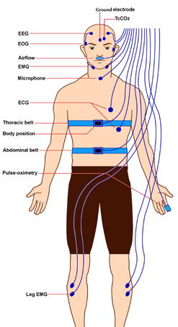

2 pav. Įvairių elektrodų ir jutiklių, naudojamų miegui stebėti polisomnografijos metu

### Naujoviškų sistemų sprendimai

Analizuojant kitų moksininkų darbus galima pastebėti jog tobulėjant mašininio mokymosi metodams bei augant įterptinių sistemų skaičiavimų resursams vis atsiranda vis daugiau darbų tiriančių šio ligos aptikimą inotyviais metodais.

Kaip viena iš pavyzdžių galima būtų pateigti 2020 metų Taivano ir Amekiriečių mokslinikų darba „Nešiojamojo miego apnėjos sindromo stebėjimas ir įvykių aptikimas naudojant ilgalaikę trumpalaikę atmintį pasikartojantį neuronų tinklą“ [ref others-1]. Šiame tyrime mokslininkai sprendė apnėjos aptikimo problemą sukurdami išsamų matavimo modulį. Šiame modulyje integruoti pilvo ir krūtinės ląstos triašiai akselerometrai, pulso oksimetras (SpO2) ir elektrokardiogramos (EKG) jutiklis. Norint užfiksuoti krūtinės ir pilvo judesius, buvo naudojamos pjezoelektrinės juostos, o signalai buvo registruojami 100 Hz diskretizavimo dažniu. Mokslininkai kombinavo aparatinės įrangos sprendimą kartu su naujoviška neuroninio tinklo klasifikavimo technika, kad nustatytų obstrukcinę miego apnėją.

Kad būtų galima nuolat stebėti, buvo sukurtas 27 gramų jutiklis, turintis devynių ašių akselerometrą, EKG jutiklį, Bluetooth modulį ir mikrovaldiklį. Itin mažos galios mikrovaldiklis (MSP430) valdė MPU9250 akselerometrą, kad užfiksuotų signalus, kurie per Bluetooth modulį (CC2541) buvo perduodami į mobilųjį įrenginį (išmanųjį telefoną ar planšetinį kompiuterį). EKG ir akselerometro signalo žodžio ilgis ir diskretizavimo dažnis buvo atitinkamai 12 bitų/500 Hz ir 16 bitų/50 Hz. Perdavimo sparta iš jutiklio įrenginio į iOS įrenginį buvo nustatyta 115 200 bps. Šis išsamus požiūris ne tik nagrinėjo techninius signalų gavimo aspektus, bet ir suteikė praktišką bei efektyvų sprendimą ilgalaikiam su miegu susijusių fiziologinių parametrų stebėjimui.

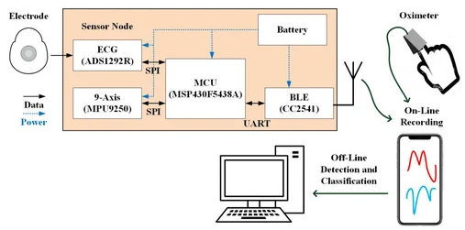

3 pav. Mokslininkų sukurtos sistemos struktūrinė schema [ref]

[ref others-1] https://www.mdpi.com/1424-8220/20/21/6067

-------------------------------------------

Naudojantis konvoliucinių ir ilgos-trumpos atminties neuroninių tinklų kombinacija Xu Lin 2022 metų darbe pasiūlė neinvazinę apnėjos detektavimo sistemą [16]. Šiame darbe mokslininkai naudojo garsus surinktus iš 32 pacientų ir sugebėjo pasiekti 73,92 procentų tikslumą naudojant keturių klasių klasifikavimą. Knarkimo garsai buvo įrašomi su *Sony PCM A100* įrenginiu naudojant du mikrofonus. Įrašymo prietaisai buvo padėti vieno metro atstumu nuo pacientų. Garso duomenų fiksavimo dažnis buvo 44,1 kHz, o įrašytas garsas buvo išsaugotas kaip dviejų kanalų *wav* failas. Tyrime buvo naudojamos Melo filtrų banku išskirti požymiai iš knarkimo garsų. Būtent Melo filtrai buvo pasirinkti remiantis žmogaus klausos sistemos netiesinio garso dažnio suvokimo ypatybėmis. Būtent naudojant šiuos Melų filtrus tyrėjai gavo 16x16 pikselių dydžio nuotraukas, kurias naudojo kaip neuroninių tinklų įvestis. Mokslininkai sukurtą modelį testavo su *STM32 ARM* procesoriaus tipo realaus laiko įterptine sistema. Dėl įterptinių sistemų resursų ribotumo tinklo parametrų skaičius buvo sumažintas 40,27 % tuo tarpu tikslumas sumažėjo tik 0,35 %. Tai parodo potencialą sukurti išmaniuosius įrenginius, naudojamus namuose, šios ligos prevencijos tikslams

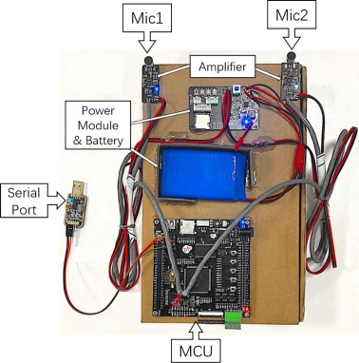

4 pav. Mokslininkų sukurtos sistemos apnėjos detektavimui maketas

----------------

Kaip kitą mokslininkų naudojančių įterptine sistema paremtą apnėjos aptikimo sistemą, galima pateikti A.H. Yüzer xxxxx darba sutelktą aplink pagreičio jutiklį. Pagrindinis tikslas buvo greitai nustatyti apnėjo reiškinį ir atitinkamai įspėti pacientą. Pagreičio jutiklis, esantis ant diafragmos, nuolat registruoja diafragmos judesius, naudodamas ADXL345, MEMS pagrįstą 3 ašių akselerometrą, kurio matavimo diapazonas yra ±2 g. Šio jutiklio bitų funkcijos apima pasirenkamą matavimo diapazoną, skiriamąją gebą (iki 13 energijos suvartojimo įvairias skaitmenines sąsajas).

Per akselerometru pagrįstą sistemą aptikus apnėjos įvykį, signalas perduodamas į apyrankę. Apyrankė su vibraciniu varikliu inicijuoja vibraciją tol, kol paciento atnaujins normalų kvėpavimą. Pažymėtina, kad vibracijos variklio intensyvumą galima pritaikyti atsižvelgiant į individualius paciento veiksnius, tokius kaip miego trūkumas, ypač aprūpinant senyvus, neįgalius ar vaikus. Pagrindinės šios sistemos yra jos gebėjimas pasiekti ir saugoti atitinkamus kvėpavimo parametrus, nereikalaujant tam skirto miego kamabario. Nuolatiniai diafragmos pagreičio, imami 20 Hz dažniu, yra saugomi SD kortelėje arba per USB perkeliami į kompiuterį. Kiekvienas duomenų rinkinys sudaro iš trijų ašių duomenų, todėl duomenų perdavimo sparta yra 1920 bitų per sekundę.

Siekiant patvirtinti sistemos veiksmingumą, miego ekspertai ligoninės aplinkoje tiksliai pažymėjo tikrus miego apnėjos atveju. Siūloma realaus laiko miego apnėjos aptikimo sistema įrodė savo veiksmingumą atlikdama našumo analizę, suderinama su ekspertų pažymėtiais miego apnėjos atvejais. Šis naujoviškas sprendimas ne tik pristato naują požiūrį į apnėjos apkrovą, bet ir patenkina poreikius, todėl tai yra perspektyvi miego stebėjimo technologijos plėtra.

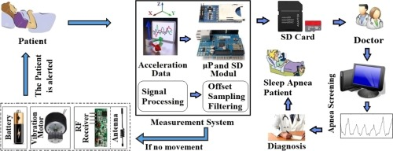

pav. 5 pav. Mokslininkų sukurtos sistemos akselometro pagrindu [ref-2]

[ref others2] - <https://www.sciencedirect.com/science/article/pii/S1959031819302520>

--------------------

Taigi atlikus literatūros analizę matyti, kad yra paklausa sukurti išmaniėją apnėjos detektavimo sistema, bei mikrofono ir garsaai paremta sistema yra vienas iš variantų.

Taip pat duomenų perdavimas per blueteuht ar saugojimas į SD kortelę yra labai svarbi sistems dalsi kadangi tolimesnis apdorojimas tikriausiai bus atlikatas mokslinikų arba dirbtinio intelekto, kadangi įterpinės sistemos negali palaikyti mašininiam mokymuisi reikalingų skaičiavimo resursų.

# Kuriamos sistemos koncepcija

Šiame darbe yra siūlomas apnėjos sistemos dalis kuri gebėtų kokykiškai įrašyti garsus miego metu, kurie toliau ja bus apdorojami ir klasifikuojami medikų ar inotavių mašininiš mokymosi pagrįstų sistemų ligos aptikimui ir jos stadijos klasifikavimui.

## STM32 „Bluecoin“ prietaisas

Norit sukurti garso analize reikalingas mikrofonas

Kadangi dažniausiai miegame ne vieni reikia atstumo kalibracijosl

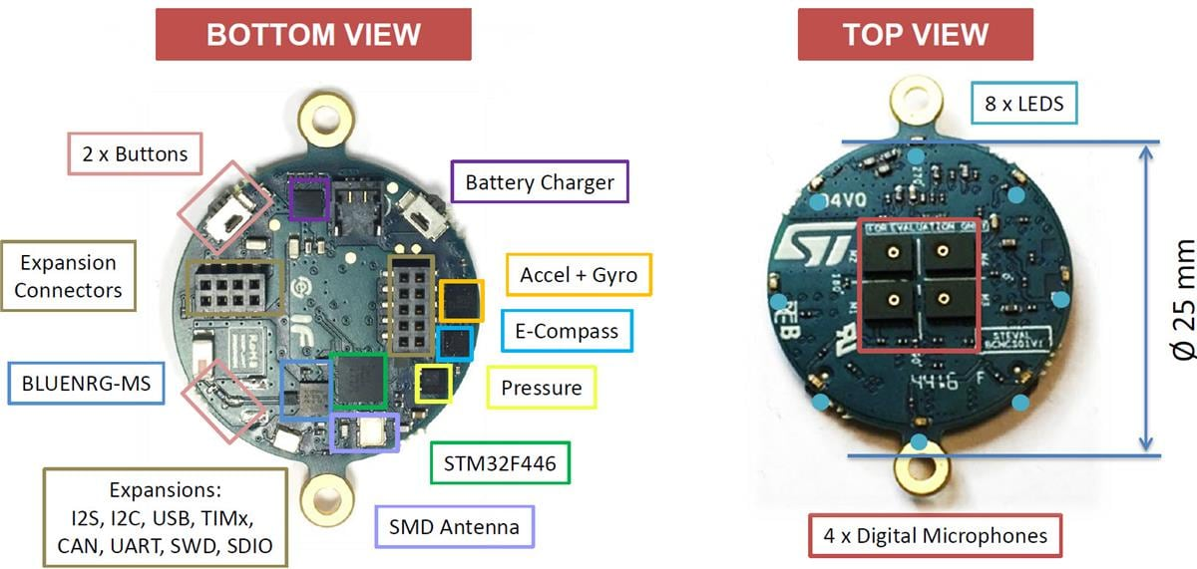

Tas mikofonas su space awerness

## Strukturinė schema

Papaišyti basic

## Papildomos funkcijos

Failu sitema???

Vartotojo sasaja ar CLI api kazkoks

Audio signalų filtravimas

# Sistemos realizavimas

Aaaaaaaaaa

aaaaaa

Išvados

1. Darbe buv apžvelgti miego apnėjos problematika ir egiztuojantis sprendimo metodai.
2. Sukurta, sistema galinti
3. Duomenų įrašymas
4. Signalų filtravimas

Literatūros sąrašas

1. CubeSat101 Basic Concepts and Processes for First-Time CubeSat Developers. Prieiga per: https://www.nasa.gov/sites/default/files/atoms/files/nasa_csli_cubesat_101_508.pdf
2. Dubos, G.F., Castet, J.F. and Saleh, J.H., 2010. Statistical reliability analysis of satellites by mass category: Does spacecraft size matter?. Acta Astronautica, 67(5-6), pp.584-595. Prieiga per: https://www.sciencedirect.com/science/article/abs/pii/S0094576510001347
3. Langer, M. and Bouwmeester, J., 2016. Reliability of CubeSats-statistical data, developers' beliefs and the way forward. Prieiga per: https://digitalcommons.usu.edu/smallsat/2016/TS10AdvTech2/4/
4. Bouwmeester, J., Menicucci, A. and Gill, E.K., 2022. Improving CubeSat reliability: Subsystem redundancy or improved testing?. Reliability Engineering & System Safety, 220, p.108288 Prieiga per: https://www.sciencedirect.com/science/article/pii/S0951832021007584
5. Dobiáš, P., Casseau, E. and Sinnen, O., 2021. Improving the CubeSat reliability thanks to a multiprocessor system using fault tolerant online scheduling. Microprocessors and Microsystems, 85, p.104312. Prieiga per:

https://www.sciencedirect.com/science/article/abs/pii/S0141933121004737

1. STM32 ECC dokumentacija. Prieiga per:

https://www.st.com/resource/en/application_note/an5342-error-correction-code-ecc-management-for-internal-memories-protection-on-stm32h7-series-stmicroelectronics.pdf

1. Apnėjos vizualizacija, prieiga per: https://www.uvmhealth.org/healthwise/topic/tp12620